# 风险热图

分几步

* 找到矩阵
* 找到矩阵的x，y轴
* 找到x，y轴的分割
* 根据以上信息绘制矩阵
* 找到风险列表
* 每个风险的xy得分
* 在对应坐标上绘制点

从projectMatrix.xml找到当前项目的所有风险矩阵。Fatherid_matrix distinct

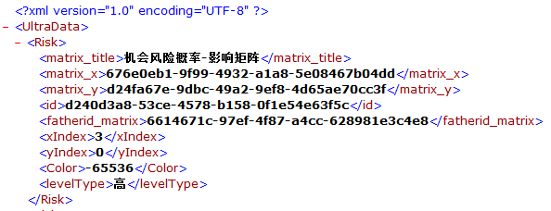

1 fatherid_matrix 矩阵唯一id

2 matrix_title矩阵名称

3 matrix_x矩阵x轴编号，从这个project_vector.xml里面找到

4 xindex: x方向第几块

Yindex ：y方向第几快，

color ：颜色 rgb

level：高风险或者低风险的意思

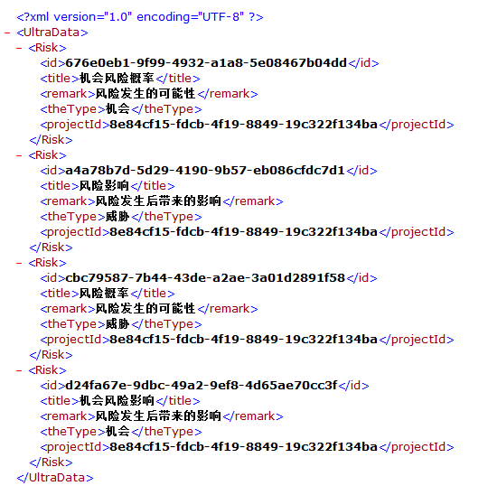

X轴的名称，x轴的编号

X轴的编号找到明细 project_vectordetail.xml

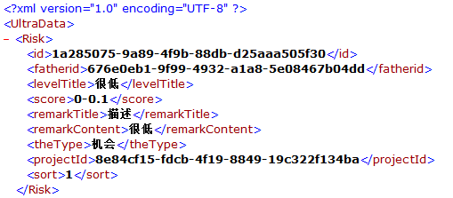

明细里面定义了这个轴 ，的分段。：0-0.1,0.1-0.2 每个段的名称，备注



1 当前地图的所有风险risk.xml

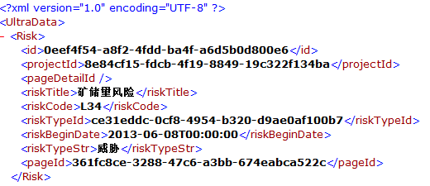

(风险分两类：威胁，机会

矩阵分两类：威胁矩阵，机会矩阵，选择威胁的时候只列出威胁风险，机会矩阵的时候只列出机会风险)

1 risk_score.xml评分

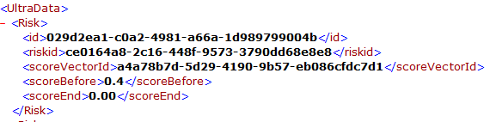

查出来每个风险riskid，在scorevectorid (x轴的编号)的管理前，管理后的得分，同理算出来y轴的。根据xy坐标把这个点绘制在图上（分管理前和管理后）。

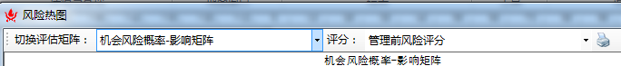

# 风险排序

1 选定矩阵

2 选定管理前，管理后

3 当前项目的所有风险列表

4 风险在这个矩阵下的x，y 管理前后的得分

5 计算x*y 并排序

6 按照顺序绘图 绘制x*Y的结果

备注参考前一节

# 分类统计

risk.xml

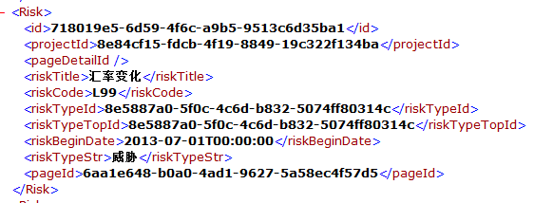

riskTypeTopId 风险顶层类别

找到所有的风险列表，分类统计各个类别的风险个数，

然后画出图来

# 风险成本

T_resultTemp.xml

列表列出来即可